

# FICHE D’INSCRIPTION MOBILITE SORTANTE ETUDIANTE

# Établissement d’origine

Nom :

Noms des référents Erasmus : C. CHARRON-ARRIOTTI

et C. MARQUENET

Courriel : erasmus@chu-tours.fr

# Identité de l’étudiant

Nom Prénom

Date de naissance

Adresse permanente (si besoin)

Ville

Sexe

Code postal

Nationalité Adresse actuelle Ville

Code postal Pays

Tel Courriel

# Diplômepréparé

Diplôme d’État d’Infirmier (Grade Licence)

|  |  |  |  |
| --- | --- | --- | --- |
|  | **Périodesouhaitée** |  | |
|  | 5ème semestre (Stage) | du | au |
|  | **Niveaud'études** |  |  |

Étudiant IDE en 3ème année

Pays Tel Courriel

# Destinations

Veuillez indiquer obligatoirement 3 destinations classées par ordre de préférence (inscrire1,2,3).

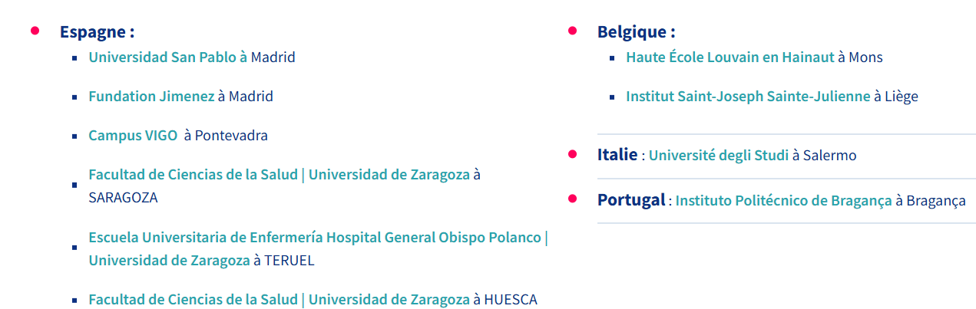

# Disciplinesdestagesouhaitéesdansl'ordre(si possible)

Préciser au moins 3 disciplines de stages :

Choix 1

Choix 2

Choix 3

# Niveaudelangueétrangère(préciserlalangue)

Cadre Européen des langues*

|  |  |  |  |  |  |  |  |  |
| --- | --- | --- | --- | --- | --- | --- | --- | --- |
| Français | A1 | A2 | B1 | B2 | C1 | C2 | NA** | Langue maternelle |
| Anglais | A1 | A2 | B1 | B2 | C1 | C2 | NA* | Langue maternelle |
| Espagnol | A1 | A2 | B1 | B2 | C1 | C2 | NA* | Langue maternelle |
| Italien | A1 | A2 | B1 | B2 | C1 | C2 | NA* | Langue maternelle |
| Portugais | | A1 | A2 | B1 | B2 | C1 | C2 | NA* | Langue maternelle |
|  |  |  |  |  |  |  |  |  |
|  |  |  |  |  |  |  |  |  |
|  |  |  |  |  |  |  |  |  |

Vous pouvez suivre ce lien pour connaitre votre niveau : https://[www.service-public.fr/particuliers/vosdroits/F34739](http://www.service-public.fr/particuliers/vosdroits/F34739)

** NA : non applicable, vous ne parlez et/ou ne lisez pas cette langue

Merci d'imprimer le document, designer et de le remettre au référent Erasmus au plus tard le 20 novembre A-1